Ініціатор: голова обласної ради  Автор: виконавчий апарат обласної ради | ПРОЄКТ  № 988 ПР/01-16


ЗАКАРПАТСЬКА ОБЛАСНА РАДА

Десята сесія VІІІ скликання

Р І Ш Е Н Н Я

2023 | Ужгород | №

Про встановлення партнерських відносин між Закарпатською обласною радою (Україна) та Пардубіцьким краєм (Чеська Республіка)

Відповідно до статті 43 Закону України «Про місцеве самоврядування в Україні», Закону України «Про транскордонне співробітництво», з метою активізації транскордонного співробітництва, встановлення і поглиблення економічних, соціальних, науково-технічних, екологічних, культурних та інших відносин, обласна рада в и р і ш и л а:

1. Встановити партнерські відносини між Закарпатською обласною радою (Україна) та Пардубіцьким краєм (Чеська Республіка).
2. Схвалити текст Договору про співробітництво між Закарпатською обласною радою (Україна) та Пардубіцьким краєм (Чеська Республіка). (додається).
3. Договір про співробітництво між Закарпатською обласною радою (Україна) та Пардубіцьким краєм (Чеська Республіка) вступає в дію після його схвалення на пленарному засіданні сесії Закарпатської обласної ради.
4. Контроль за виконанням цього рішення покласти на голову обласної ради.

Голова ради Володимир ЧУБІРКО

ПОЯСНЮВАЛЬНА ЗАПИСКА
до проєкту рішення обласної ради
«Про встановлення партнерських відносин між Закарпатською обласною радою (Україна) та Пардубіцьким краєм (Чеська Республіка)

Підписанню Договору співпраці між Закарпатською обласною радою (Україна) та Пардубіцьким краєм (Чеська Республіка) передувала багаторічна співпраця, яка була закріплена меморандумами у 2013 та 2015 роках.
Від початку співпраці Пардубіцьким краєм у Закарпатську область інвестовано більше 16 млн чеських крон для реалізації спільних із областю проєктів. Це в основному проєкти соціального спрямування у гірських районах області: відбудова садочків, шкіл, медичних закладів, будинків культури тощо.
Під час проведення Міжнародного саміту міст і регіонів «ПАРТНЕРСТВО ЗАДЛЯ ПЕРЕМОГИ», який проходив у м. Київ 20 квітня 2023 року, у присутності Президента України Володимира Зеленського було підписано двосторонній Договір про співробітництво між Закарпатською обласною радою (Україна) та Пардубіцьким краєм (Чеська Республіка).
Враховуючи зацікавленість Закарпатської області і Пардубіцького краю та переконання, що розвиток взаємної співпраці обох регіонів сприятиме поглибленню добрих стосунків і взаємовигідних контактів між обома сторонами, а також враховуючи плідні результати і здобутки попередньої співпраці, сторони домовилися про необхідність укладення відповідного Договору.
У продовження контактів між керівництвом Закарпатської обласної ради та Пардубіцького краю виконавчі апарати обох сторін здійснили підготовку проєктів Договору про співробітництво між Закарпатською обласною радою (Україна) та Пардубіцьким краєм (Чеська Республіка) двома мовами – українською та чеською (додається).
Метою цього Договору є розвиток взаємних контактів та співробітництва між органами самоврядування обох регіонів у формі здійснення спільних заходів та реалізації спільних проєктів. Зокрема, у сфері економічного розвитку, сільського господарства та виробничих технологій з особливим акцентом на інвестиційні проєкти; у галузі освіти, інновацій, науково-технічної співпраці, охорони навколишнього середовища, історико-культурної та природної спадщини, розвитку туризму і рекреації, охорони здоров’я, місцевого управління та самоврядування.
Інструментами для реалізації зазначених намірів слугуватимуть міжнародні структурні фонди та інші фінансові інституції, що підтримують розвиток громад і територій. Суб’єктами - державні установи та неурядові організації, підприємницькі структури різних форм власності, наукові установи і організації, заклади охорони здоров'я, навчальні, спортивні і мистецькі заклади і установи, органи місцевого самоврядування, Європейські об’єднання територіального співробітництва тощо.
Схвалення та реалізація зазначеного Договору дасть можливість упродовж наступних років додатково залучити фінансові ресурси для соціально-економічного розвитку територіальних громад області, а також сприяти виконанню завдань і цілей Регіональної Стратегії розвитку Закарпатської області на період 2021-2027 років, посиленню спроможності у напрямку сталого розвитку Карпат.
Враховуючи зазначене, з метою подальшої активізації та поглиблення транскордонного співробітництва як важливої складової розвитку міжнародної співпраці регіонів України та зміцнення добросусідських відносин між українським та чеськими народами, пропонується схвалити проєкт рішення «Про встановлення партнерських відносин між Закарпатською обласною радою (Україна) та Пардубіцьким краєм (Чеська Республіка)».

Начальник управління
міжнародних та регіональних зв’язків
виконавчого апарату обласної ради В. Маковський

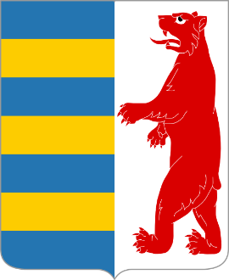 | ДОГОВІР ПРО СПІВРОБІТНИЦТВО  МІЖ | 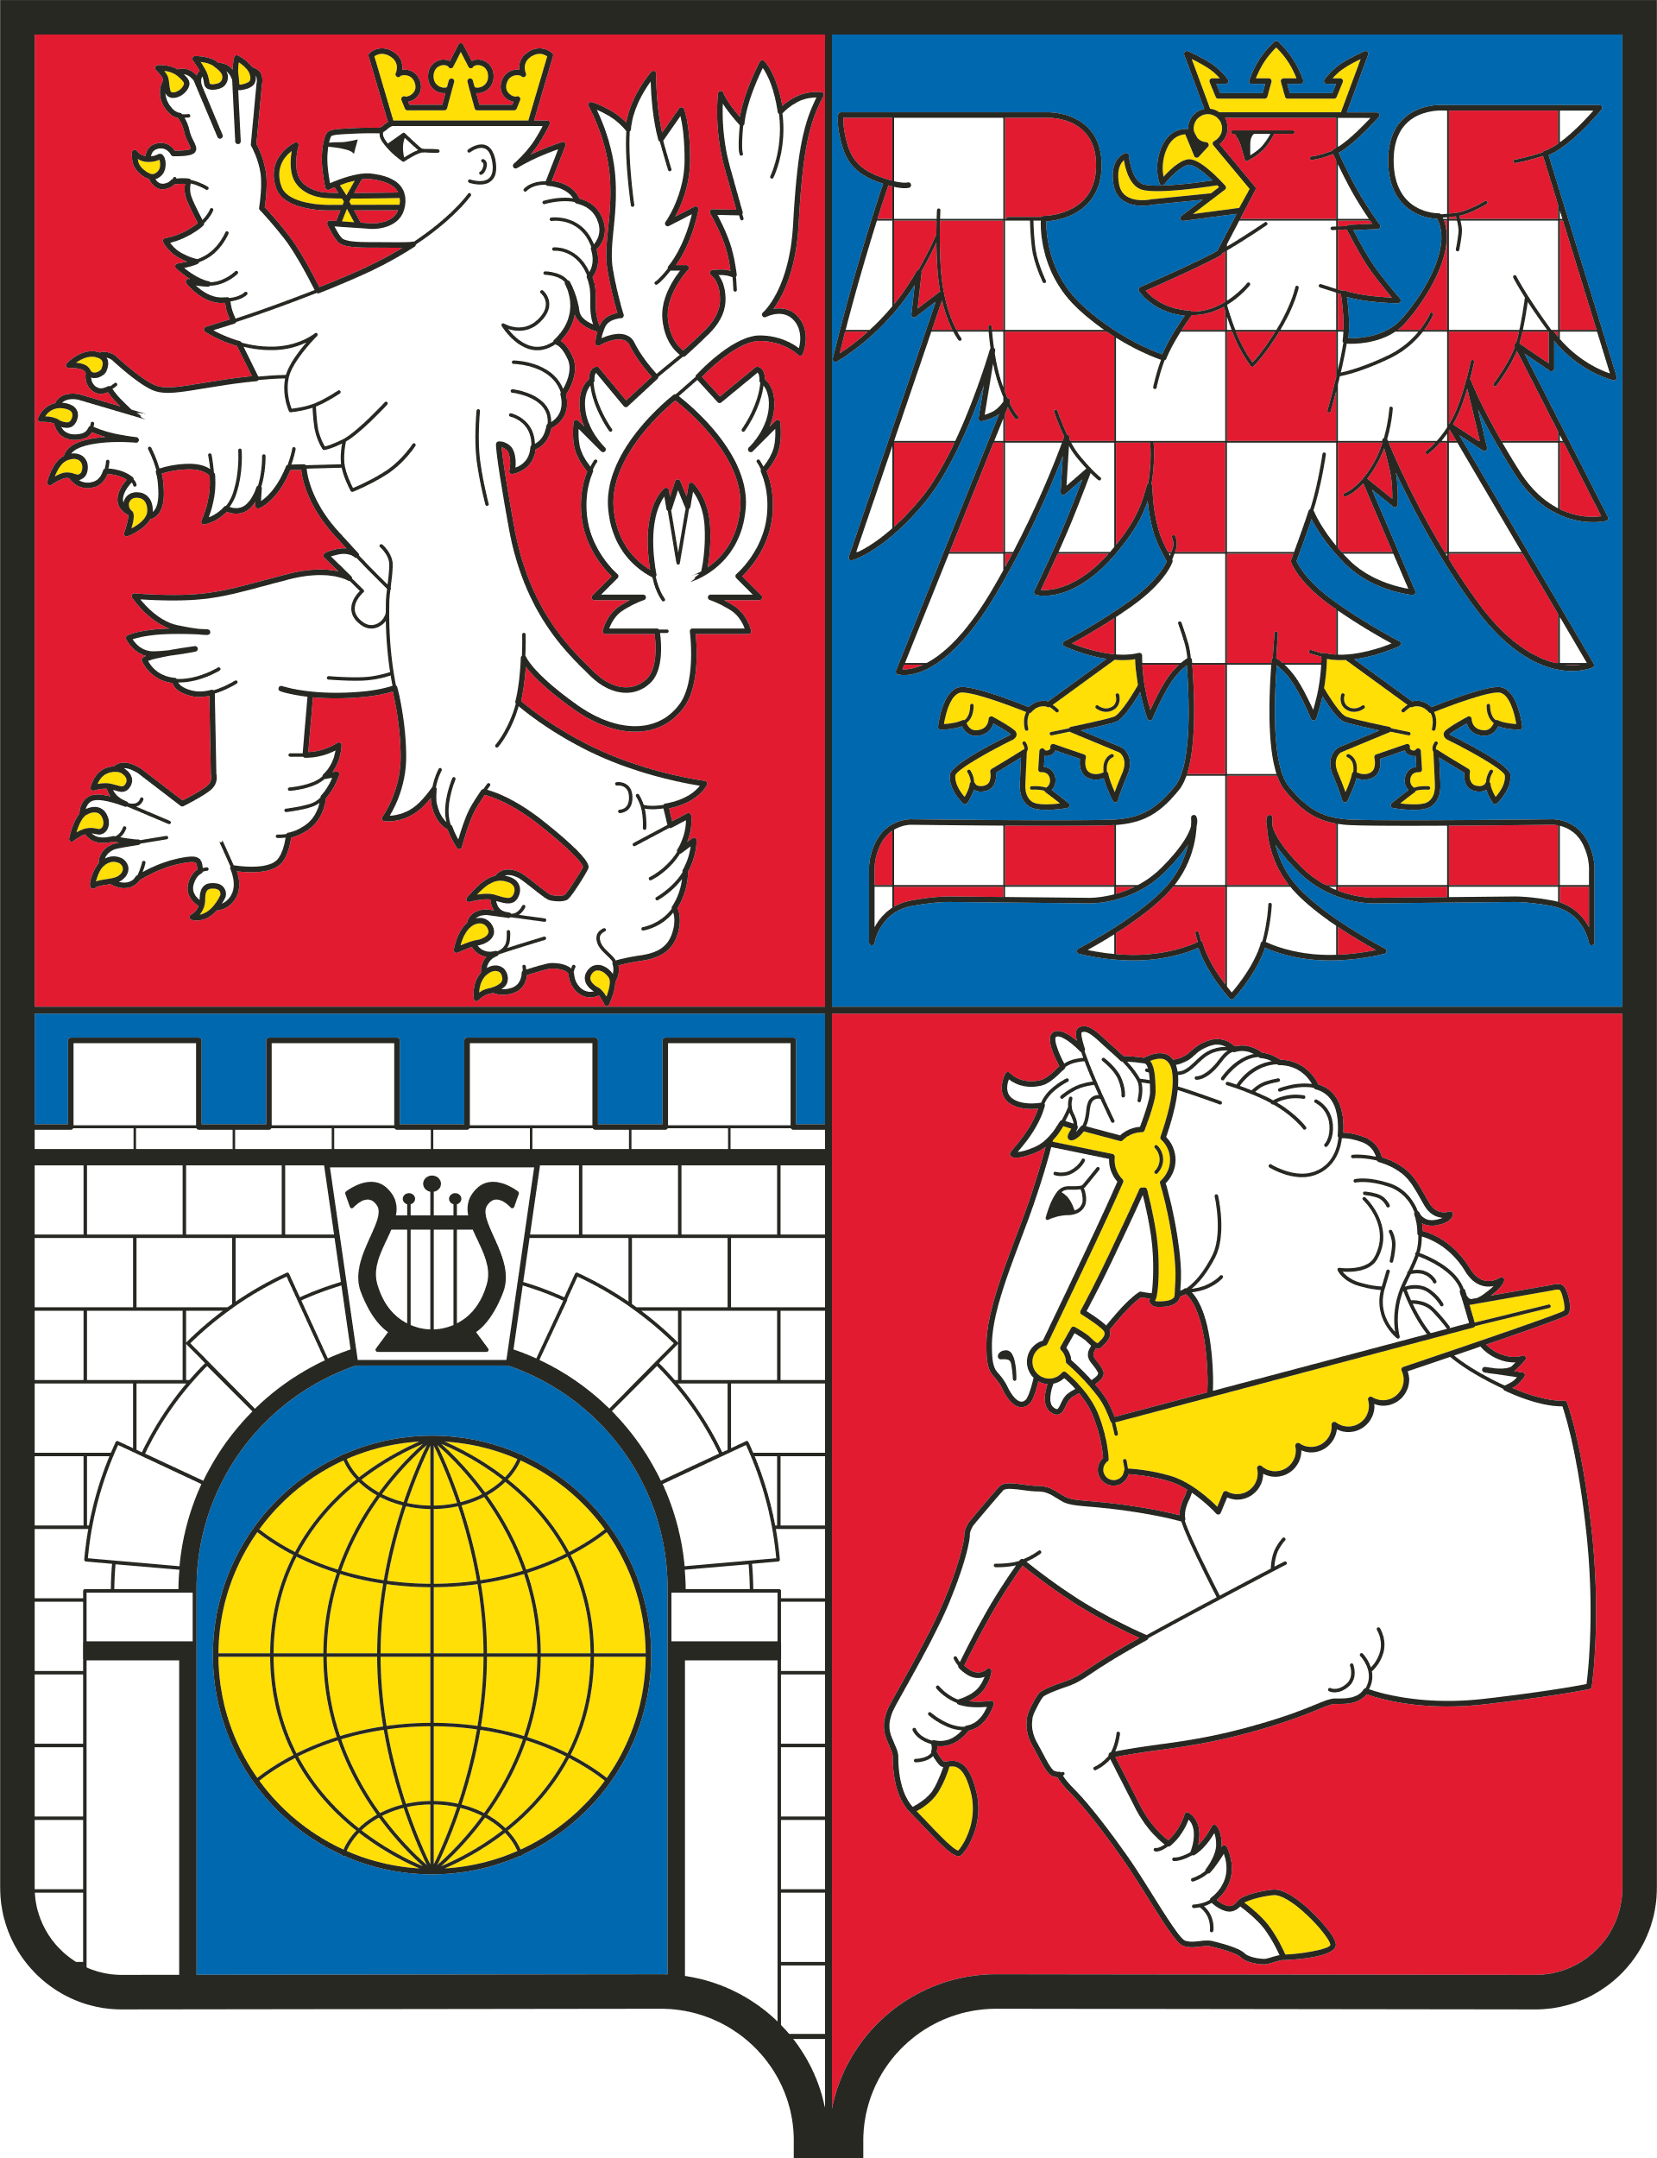
ЗАКАРПАТСЬКОЮ ОБЛАСНОЮ РАДОЮ (Україна)
ТА
Пардубіцьким КРАєм (ЧЕСЬКА РЕСПУБЛІКА)

Закарпатська обласна рада в особі пана Володимира ЧУБІРКО, голови Закарпатської обласної ради

місцезнаходження: пл. Народна, 4
88008 Ужгород
Закарпатська область
Україна

далі лише як «Закарпатська обласна рада»
з однієї сторони

та

Пардубіцький край в особі пана Мартіна НЕТОЛІЦЬКОГО, гетьмана краю

місцезнаходження: пл. Коменскего, 125
532 11 Пардубіце
Пардубіцький край
Чеська Республіка

далі лише як «Пардубіцький край»
з другої сторони,

на підставі Договору про дружні відносини та співробітництво між Чеською Республікою та Україною, підписаного 26 квітня 1995 року, з урахуванням давніх традицій і зв’язків, які пов'язують ці обидві країни, двосторонньої зацікавленості та переконання, що розвиток співробітництва між обома регіонами сприятиме поглибленню добрих стосунків і взаємовигідних контактів між обома сторонами, керуючись бажанням зміцнити свої стосунки при дотриманні чинного законодавства, двосторонніх домовленостей між Україною та Чеською Республікою й інших нормативно-правових актів та рішень, пов’язаних з кожним з обох регіонів, обидві сторони домовилися про наступне:

Стаття І.

Предмет та мета договору

Метою цього договору є розвиток взаємних контактів та співробітництва між Закарпатською областю та Пардубіцьким краєм у формі одноразових і довгострокових проектів та діяльності, а саме, у таких галузях:

- економічний розвиток і зростання,
- шкільна справа й професійна освіта, науково-технічне співробітництво,
- управління і захист навколишнього середовища, культурної та природної спадщини,
- туризм, розвиток сіл і міст,
- використання структурних фондів та інших фінансових інституцій, що підтримують розвиток, та інших джерел,
- культурне, громадське та спортивне життя,
- співпраця між органами влади та установами,
- соціальній та гуманітарній сферах,
- сільське господарство,
- піклування про людські ресурси.

Стаття II.

Органи

Договірні сторони краю можуть призначати спеціалізовані робочі групи, уповноважені здійснювати співробітництво, зокрема, у галузях, зазначених у статті І цього договору.

Стаття III.

Термін дії договору

- Цей договір укладено на невизначений термін.
- Цей договір вступає в силу й дію із дня його підписання після схвалення його Закарпатською обласною радою і Пардубіцьким краєм, про що сторони письмово інформують одна одну.
- Кожна зі сторін може цей договір будь-коли розірвати шляхом письмового повідомлення. У такому разі його дія припиняється через три місяці після вручення повідомлення про розірвання другій стороні.

Стаття IV.
Сторони мають право залучати до співпраці зацікавлені органи місцевого самоврядування усіх рівнів, а також установи, організації та суб’єкти господарювання, які на них розташовані, що буде сприяти розширенню взаємних контактів.

Стаття V.

Заключні положення

(1) Цей договір оформлений у чотирьох примірниках: два – чеською мовою та два – українською. Мовні версії є рівноцінні.

(2) Цей договір можна змінювати лише у формі письмових, пронумерованих у висхідному порядку додатків, підписаних представником самоуправління Закарпатської обласної ради та Пардубіцького краю.

(3) Про укладення цього договору було прийняте рішення Представництвом Пардубіцького краю постановою
№ ____________ від __________ року.

(4) Про укладення цього договору було прийняте рішення Закарпатської обласної ради № ________ від __________ року.

м. ____, ____ року | м. ____, ____ року
Володимир ЧУБІРКО  від Закарпатської обласної ради | Мартін НЕТОЛІЦЬКИЙ  від Пардубіцького краю

